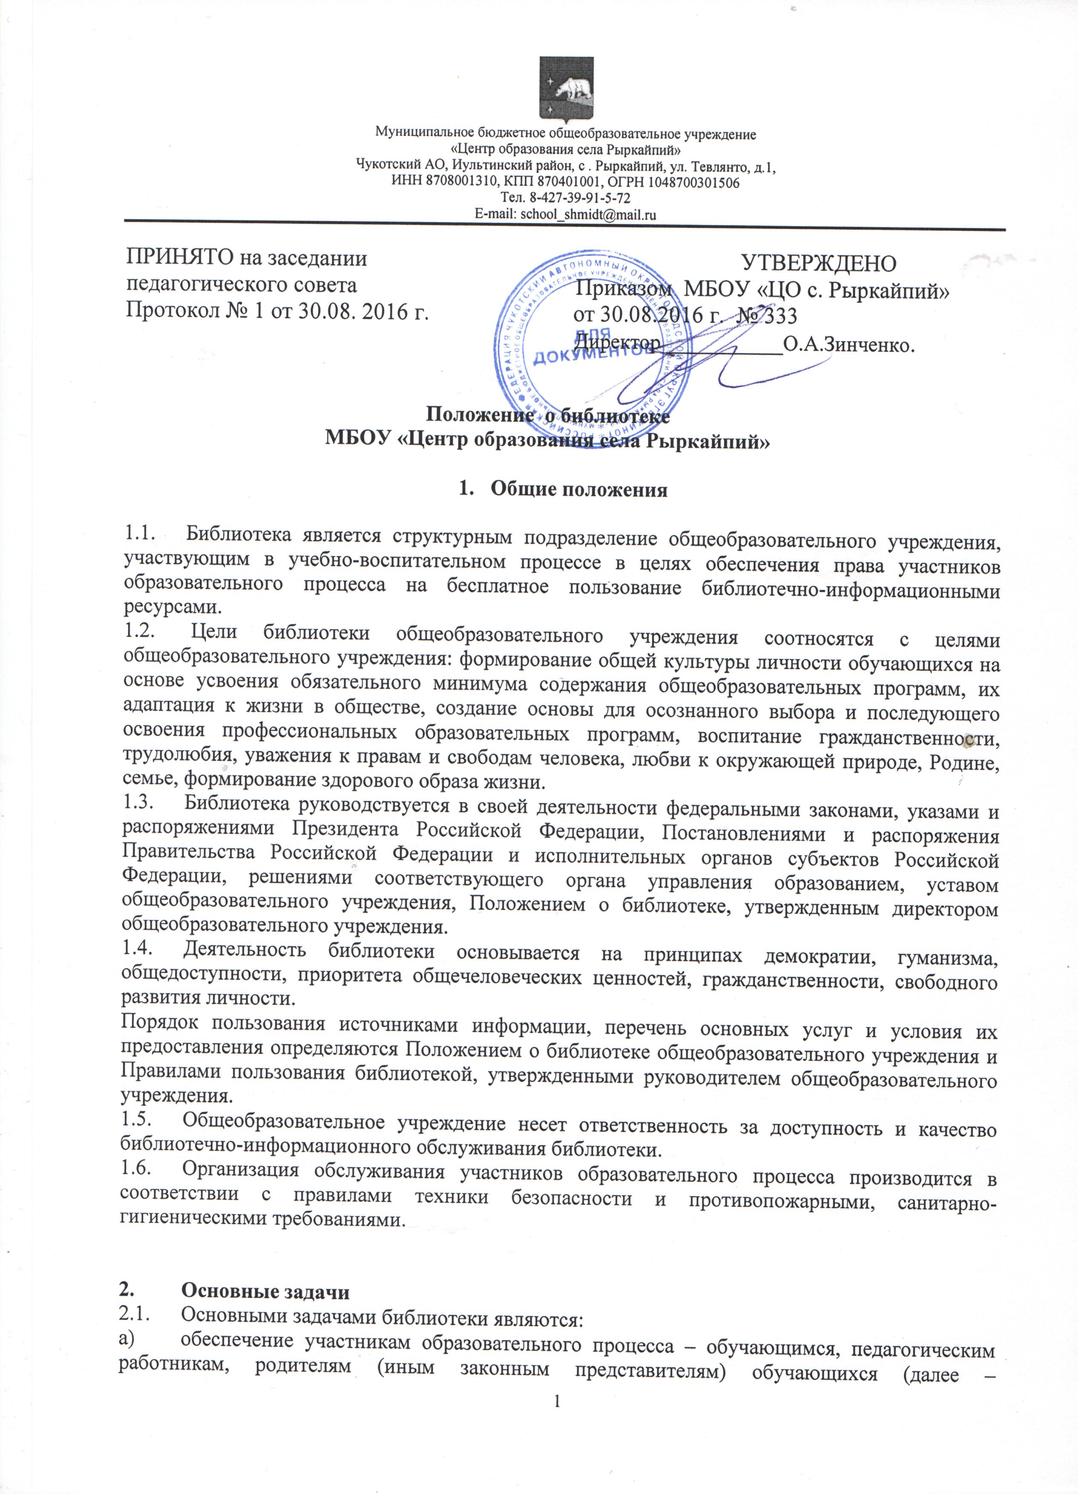пользователям) – доступа к информации, знаниям, идеям, культурным ценностям посредством использования библиотечно-информационных ресурсов общеобразовательного учреждения на различных носителей: бумажном (книжный фонд, фонд периодических изданий); магнитом (фонд аудио- и видеокассет); цифровом (СD диски);
- воспитание культурного и гражданского самосознания, помощь в социализации обучающегося, развитии его творческого потенциала;
- формирование навыков независимого библиотечного пользователя: обучение поиску, отбору и критической оценке информации;
- совершенствование предоставляемых библиотекой услуг на основе внедрения новых информационных технологий и компьютеризации библиотечно-информационных процессов, формирование комфортной библиотечной среды.

- Основные функции
  - Для реализации основных задач библиотека:
- формирует фонд библиотечно-информационных ресурсов общеобразовательного учреждения;
- комплектует универсальный фонд учебными, художественными, научными, справочными, педагогическими и научно-популярными документами на традиционных и нетрадиционных носителях информации;
  - Создает информационную продукцию:
    - осуществляет аналитико-синтетическую переработку информации;
    - организует и ведет справочно-библиографический аппарата: каталоги (алфавитный, систематический), картотеки (систематическую картотеку статей, тематические картотеки), электронный каталог, базы данных по профилю общеобразовательного учреждения;
    - разрабатывает рекомендательные библиографические пособия (списки, обзоры, указатели и т.п.);
    - обеспечивает информирование пользователей об информационной продукции;
  - Осуществляет дифференцированное библиотечно-информационное обслуживание обучающихся:
    - представляет информационные ресурсы на основе изучения их интересов и информационных и информационных потребностей;
    - создает условия для реализации самостоятельности в обучении, познавательной, творческой деятельности с опорой на коммуникацию;
    - способствует развитию навыков самообучения (участие в сетевых олимпиадах, телекоммуникационных проектах в системе дистанционного обучения);
    - организует обучение навыками независимого библиотечного пользователя и потребителя информации, содействует интеграции комплекса знаний, умений и навыков работы с книгой и информацией;
    - оказывает информационную поддержку в решении задач, возникающих в процессе их учебной, самообразовательной и досуговой деятельности;
    - организует массовые мероприятия, ориентированные на развитие общей и читательской культуры личности, содействует развитию критического мышления;
    - руководит воспитательной работой с книгой в группах продленного дня, в классах компенсирующего обучения.
  - Осуществляет дифференцированное библиотечно-информационное обслуживание педагогических работников:
    - выявляет информационные потребности и удовлетворяет запросы, связанные с обучением, воспитанием и здоровьем детей;
    - выявляет информационные потребности и удовлетворяет запросы в области педагогических инноваций и новых технологий;
    - содействует профессиональной компетенции, повышению квалификации, проведению аттестации;
    - создает банк педагогической информации как основы единой информационной службы общеобразовательного учреждения, осуществляет накопление, систематизацию информации по предметам, разделам и темам;
    - осуществляет текущее информирование (для информации, обзоры, новых поступлений и публикаций), информирование руководства общеобразовательного учреждения по вопросам управления образовательным процессом;
    - способствует проведению занятий по формированию информационной культуры; является базой для проведения практических занятий по работе с информационными ресурсами.
  - Осуществляет дифференцированное библиотечно-информационное обслуживание родителей (иных законных представителей) обучающихся:
    - удовлетворяет запросы пользователей и информирует о новых поступлениях в библиотеку;
    - консультирует по вопросам организации семейного чтения, знакомит с информацией по воспитанию детей;
    - консультирует по вопросам учебных изданий для обучающихся.

- Организация деятельности библиотеки
  - Наличие укомплектованной библиотеки в общеобразовательном учреждении обязательно.
  - Структура библиотеки включает абонемент и читательский зал.
  - Библиотечно-информационное обслуживание осуществляется на основе библиотечно-информационных ресурсов в соответствии с учебным и воспитательными планами и воспитательным планами общеобразовательного учреждения и планом работы библиотеки.
  - В целях обеспечения модернизации библиотеки в условиях информатизации образования и в пределах средств, выделяемых учредителями, общеобразовательное учреждение обеспечивает библиотеку:
    - гарантированным финансированием комплектования библиотечно-информационных ресурсов (в смете учреждения выводится отдельно);
    - компьютером.
  - Общеобразовательное учреждение создает условия для сохранности аппаратуры, оборудования и имущества библиотеки.
  - Ответственность за систематичность и качество комплектования основного фонда библиотеки, комплектования учебного фонда в соответствии с федеральными перечнями учебников и учебно-методических изданий, создание необходимых условий для деятельности библиотеки несет руководитель общеобразовательного учреждения в соответствии с уставом учреждения.

- Управление. Штаты.
  - Управление библиотекой осуществляется в соответствии с законодательством Российской Федерации, субъектов Российской Федерации и уставом общеобразовательного учреждения.
  - Общее руководство деятельностью библиотеки осуществляет руководитель общеобразовательного учреждения.
  - Руководство библиотекой осуществляет заведующий библиотекой (библиотекарь), который несет ответственность в пределах своей компетенции перед обществом и руководителем общеобразовательного учреждения, обучающимися, их родителями (иными законными представителями) за организацию и результаты деятельности библиотеки в соответствии с функциональными обязанностями, предусмотренными квалификационными требованиями, трудовым договором и уставом общеобразовательного учреждения.
  - Заведующий библиотекой (библиотекарь) назначается руководителем общеобразовательного учреждения, может являться членом педагогического коллектива и входить в состав педагогического совета общеобразовательного учреждения.
  - Заведующий библиотекой (библиотекарь) разрабатывает и представляет руководителю общеобразовательного учреждения на утверждение следующие документы:
- положение о библиотеке, правила пользования библиотекой;
- планово-отчетную документацию.
  - На работу в библиотеку принимаются лица, имеющие необходимую профессиональную подготовку, соответствующую требованиям квалификационной характеристики по должности и полученной специальности, подтвержденную документами об образования и (или) квалификации.
  - Работники библиотек могут осуществлять педагогическую деятельность. Совмещение библиотечно-информационной и педагогической деятельности осуществляется работником библиотеки только на добровольной основе.
  - Трудовые отношения работников библиотеки общеобразовательного учреждения регулируются трудовым договором, условия которого не должны противоречить законодательству РФ о труде.

- Права и обязанности работников библиотеки
  - Работники библиотек имеют право:
- самостоятельно выбирать формы, средства и методы библиотечно-информационного обслуживания образовательного и воспитательного процессов в соответствии с целями и задачами, указанными в уставе общеобразовательного учреждения;
- проводить в установленном порядке факультативные занятия, уроки и кружки библиотечно-библиографических знаний и информационной культуры;
- определять источники комплектования информационных ресурсов;
- изымать и реализовывать документы из фондов в соответствии с инструкцией по учету библиотечного фонда;
- определять в соответствии с правилами пользования библиотекой общеобразовательного учреждения, и по согласованию с родительским коллективом;
- участвовать в управлении общеобразовательными учреждениями в порядке, определяемом уставом этого учреждения;
- иметь ежегодный оплачиваемый отпуск 28 календарных дней и дополнительный оплачиваемый отпуск для лиц работающих в районах Крайнего Севера (ст.321 Трудового кодекса) в размере 24 календарных дней;
- быть представленными к различным формам поощрения, наградам и знакам отличия, предусмотренным для работников образования и культуры.
  - Работники библиотек обязаны:
- обеспечить пользователям возможность работы с информационными ресурсами библиотеки;
- информировать пользователей о видах предоставляемых библиотекой услуг;
- обеспечить научную организацию фондов и каталогов;
- формировать фонды в соответствии с утвержденными федеральными перечнями учебных изданий, образовательными программами общеобразовательного учреждения, интересами, потребностями и запросами всех категорий пользователей;
- совершенствовать информационно-библиографическое и библиотечное обслуживание пользователей;
- обеспечивать сохранность использования носителей информации, их систематизацию, размещение и хранение;
- обеспечивать режим работы в соответствии с потребностями пользователей и работой общеобразовательного учреждения;
- отчитываться в установленном порядке перед руководителем общеобразовательного учреждения;
- повышать квалификацию.
- Права и обязанности пользователей библиотеки
  - Пользователи библиотеки имеют право:
- получать полную информацию о составе библиотечного фонда, информационных ресурсах и предоставляемых библиотекой услугах;
- пользоваться справочно-библиографическим аппаратом библиотеки;
- получать консультационную помощь в поиске и выборе источников информации;
- получать во временное пользование на абонементе и в читальном зале печатные издания.
- участвовать в мероприятиях, проводимых библиотекой;
- обращаться для разрешения конфликтной ситуации к руководителю общеобразовательного учреждения.
  - Пользователи библиотеки обязаны:
- соблюдать правила пользования библиотекой;
- бережно относиться к произведениям печати (не вырывать, не загибать
- страниц, не делать в книгах подчеркиваний, пометок), иным документам на
- различных носителях, оборудованию, инвентарю;
- поддерживать порядок расстановки печатных изданий в открытом доступе
- библиотеки, расположения карточек в каталогах и картотеках;
- пользоваться ценными и справочными документами только в помещении
- библиотеки;
- убедиться при получении печатных изданий в отсутствии дефектов, а при обнаружении проинформировать об этом работника библиотеки.
- Ответственность за обнаруженные дефекты в сдаваемых печатных изданиях несет последний пользователь.
- расписаться на читательском формуляре за каждый полученный документ (исключение: обучающиеся 1-4 классов).
- возвращать документы в библиотеку в установленные сроки;
- заменять печатные издания библиотеки в случае их утраты или порчи им равноценными либо компенсировать ущерб в размере, установленном правилами пользования библиотекой;
- Полностью рассчитаться с библиотекой по истечении срока обучения или работы в общеобразовательном учреждении.
  - Порядок пользования библиотекой:
в Запись обучающихся общеобразовательного учреждения в библиотеку производится по списочному составу класса в индивидуальном порядке, педагогических и иных работников общеобразовательного учреждения, родителей (иных законных представителей) обучающихся - по паспорту;
- перерегистрация пользователей библиотеки производится ежегодно;
- в документом, подтверждающим право пользования библиотекой, является читательский формуляр;
- читательский формуляр фиксирует дату выдачи пользователю документов из фонда библиотеки и их возвращения в библиотеку.
  - Порядок пользования абонентом:
- пользователи имеют право получить на дом из многотомных изданий не более двух документов одновременно;
о максимальные сроки пользования документами:
- учебники, учебные пособия — учебный год;
- научно-популярная, познавательная, художественная литература - 1 месяц;
- периодические издания, издания повышенного спроса - 15 дней;
- пользователи могут продлить срок пользования документами, если на них отсутствует спрос со стороны других пользователей.
  - Порядок пользования читальным залом:
- печатные издания, предназначенные для работы в читальном зале, на дом не выдаются;
- энциклопедии, справочники, редкие, ценные и имеющиеся в единственном экземпляре документы выдаются только для работы в читальном зале

